Prešli nám už takmer 2 týždne od posledných úloh. Prosím, aby ste mi každú splnenú úlohu odfotili a poslali na silvia.sabolova@zsbracovce.sk alebo na messenger (FB Silvika Sabolová). Poslaním fotiek sa zaradíte do súťaže o zaujímavé ceny. Prajem vám veľa zábavy pri riešení úloh a požehnané Veľkonočné sviatky! Tak a hurá na úlohy.

1. Úloha – Moja rastlinka
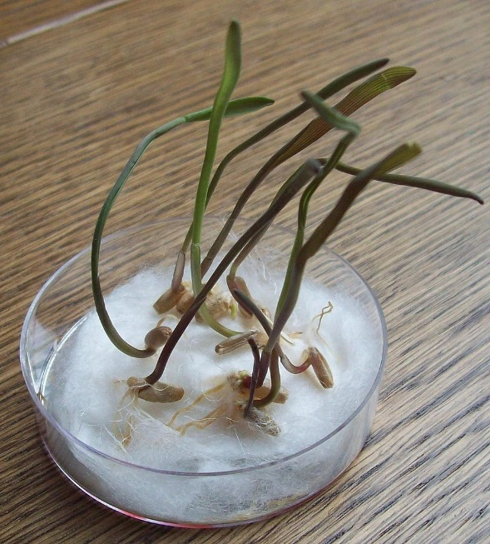
Tvojou úlohou je vypestovať si svoju vlastnú rastlinku, tak ako sme pestovali našu bylinku v ŠKD – Nechtík Lekársky. Tentokrát si vypestujeme fazuľu
Budeš potrebovať:
- 1 kelímok (napríklad od tvojho obľúbeného jogurtu)
- kúsok vaty
- min. 1 fazuľu
- vodu
Do kelímka si vlož kúsok vaty. Na ňu si polož svoju fazuľku (pokojne ich môže byť aj viac ) Zalej vodou a polož na pekné slnečné miesto. Hotovo! Jednoduché však? Nezabudni svoju rastlinku pozorovať, ak bude treba dolej tam trošku vody, ale pozor! Neprežeň to . Fazuľka nesmie plávať. Popros mamku alebo ocka, či staršieho súrodenca, aby ťa s tvojou fazuľkou odfotil a fotku mi následne pošli. O rastlinku sa staraj, potom ju prinesieš aj do ŠKD.

2. Úloha – Moja Veľká noc
Sú tu sviatky jari – Veľká noc. Aj keď ju teraz nemôžeme sláviť ako obvykle, určite sa istým veciam nevyhneš – napríklad oblievačke so svojím bratom, či šibačke Teraz je veľmi dôležité, aby ste si navzájom pomáhali. A tu je aj moja úloha pre teba.
Pomôž mamke (napríklad piecť koláč) či ockovi (poupratovať, kosiť .. ). Určite sa pri pečení koláča s mamkou zabavíte, či upratovaní s ockom poriadne nasmejete. Ukáž mamke, ockovi, bratovi či sestre ako veľmi ich ľúbiš a poriadne ich vystískaj. Prosím, aby ste sa ako rodinka odfotili, či už pri nejakej činnosti alebo len preto, že sa veľmi ľúbite.
Ak sa nemôžete odfotiť, nakresli mi ako ste spolu sviatky slávili, či ako si pomáhal

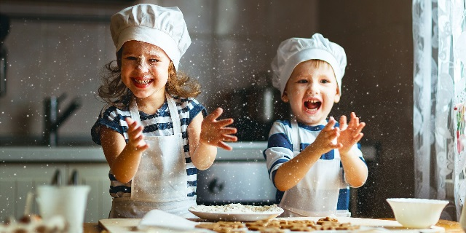

3. Úloha – Čokoláda
Na túto hru potrebuješ aspoň 2 členov (no čím viac, tým lepšie), príbor (vidličku, nôž), oblečenie (vetrovku, sveter, tričko, čiapku, rukavice ..), hraciu kocku (z človeče) a čokoládu.
Pravidlá hry: Na stole je položená zabalená čokoláda, vidlička a nôž. Na stoličke vedľa stola je položené oblečenie. Všetci hráči chodia okolo stola a hádžu kockou. Ten, komu padne číslo 6 (6 bodiek) si musí rýchlo obliecť všetko oblečenie, sadnúť za stôl a pomocou príboru rozbaliť čokoládu a už len jesť. Ale pozor! Počas toho ostatní hráči ďalej hádžu kockou. Akonáhle padne číslo 6, ten hráč, ktorému sa to podarilo si musí poobliekať oblečenie a pokúsiť sa jesť čokoládu. Víťazí ten, kto zje posledný kúsok (Aj keď pri čokoláde je víťaz asi ten, kto zje najviac )
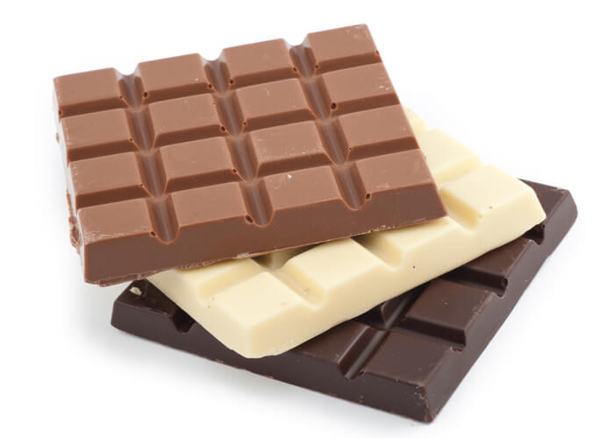
4. Úloha – Dizajnér
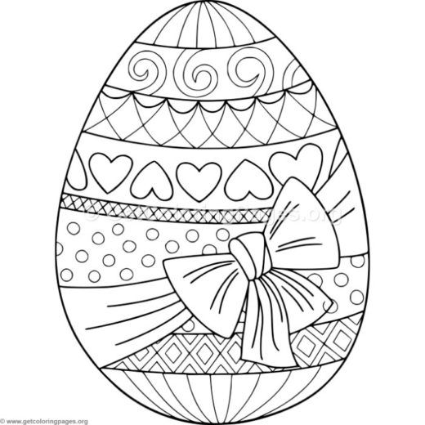
Počas sviatkov si zdobíme svoje domy. Staň sa dizajnérom a nechaj kreativitu nech ťa naplní. Buď kreatívny a vyzdob váš domček kvetmi, obrázkami, radosťou... Ak ti predsa len nič nenapadá prikladám ti sem aj obrázky. Môžeš si ich vymaľovať, vajíčko si môžeš vystrihnúť a pokojne nalepiť na okno či kam ti mamka dovolí Nezabudni mi svoju prácu odfotiť a poslať.
